Федеральное агентство
по техническому регулированию и метрологии
 |  | НАЦИОНАЛЬНЫЙ  СТАНДАРТ  РОССИЙСКОЙ  ФЕДЕРАЦИИ |  | ГОСТ Р  2.501―  202Х  (проект, окончательная редакция)

Единая система конструкторской документации
Правила учета и хранения

Настоящий проект стандарта не подлежит применению до его утверждения

Предисловие
1 РАЗРАБОТАН Акционерным обществом «Научно-исследовательский центр «Прикладная Логистика» (АО НИЦ «Прикладная Логистика»), Акционерным обществом «Национальный центр вертолетостроения Миль и Камов» (АО «НЦВ Миль и Камов»).
2 ВНЕСЕН Техническим комитетом по стандартизации ТК 482 «Поддержка жизненного цикла продукции»
3 УТВЕРЖДЕН И ВВЕДЕН В ДЕЙСТВИЕ Приказом Федерального агентства по техническому регулированию и метрологии от № -ст
4 ВВЕДЕН ВПЕРВЫЕ

Правила применения настоящего стандарта установлены в статье 26 Федерального закона от 29 июня 2015 г. № 162-ФЗ «О стандартизации в Российской Федерации». Информация об изменениях к настоящему стандарту публикуется в ежегодном (по состоянию на 1 января текущего года) информационном указателе «Национальные стандарты», а официальный текст изменений и поправок — в ежемесячном информационном указателе «Национальные стандарты». В случае пересмотра (замены) или отмены настоящего стандарта соответствующее уведомление будет опубликовано в ближайшем выпуске ежемесячного информационного указателя «Национальные стандарты». Соответствующая информация, уведомление и тексты размещаются также в информационной системе общего пользования — на официальном сайте Федерального агентства по техническому регулированию и метрологии в сети Интернет (www.rst.gov.ru)

Настоящий стандарт не может быть полностью или частично воспроизведен, тиражирован и распространен в качестве официального издания без разрешения Федерального агентства по техническому регулированию и метрологии

Содержание

1 Область применения
2 Нормативные ссылки
3 Термины, определения и сокращения
3.1 Термины и определения
3.2 Сокращения
4 Общие требования
5 Учет документов
5.1 Общие положения
5.2 Проверка документов
5.3 Регистрация документов
5.4 Регистрация изменений документов
5.5 Регистрация передачи документов при абонентском обслуживании
6 Хранение документов и их использование по назначению
6.1 Общие положения
6.2 Хранение подлинников документов и документов, связанных с их изменением
6.3 Создание, хранение и использование копий документов
6.4 Учет и хранение документов, поступающих от других организаций
7 Восстановление подлинников
7.1 Общие положения
7.2 Восстановление подлинников в бумажной форме представления
7.3 Восстановление подлинников в электронной форме представления
Приложение А (справочное) Комментарии к пунктам стандарта
Приложение Б (справочное) Типовая модель жизненного цикла документа
Приложение В (рекомендуемое) Формы и правила заполнения учетных документов для регистрации и учета конструкторских документов
Приложение Г (рекомендуемое) Образцы штампов по учету документов
Приложение Д (рекомендуемое) Правила формирования штрихового кода на документах
Библиография

НАЦИОНАЛЬНЫЙ СТАНДАРТ российской федерации
Единая система конструкторской документации
Правила учета и хранения
Unified system for design documentation. Registration and storage rules

Дата введения ―
- Область применения
Настоящий стандарт устанавливает правила учета и хранения конструкторских документов, а также документов, связанных с их изменением, в бумажной и электронной форме представления.
Настоящий стандарт распространяется на изделия всех отраслей машиностроения.
На основании настоящего стандарта могут быть разработаны стандарты организаций, учитывающие особенности учета, хранения документов в зависимости от особенностей организации, объема документации, условий документооборота и используемых средств.
Примечания
1 Настоящий стандарт применяется для документации, обращаемой по правилам Единой системы конструкторской документации.
2 Правила учета и хранения, установленные настоящим стандартом, могут применяться для технологической документации.
- Нормативные ссылки
В настоящем стандарте использованы нормативные ссылки на следующие документы:
ГОСТ 2.103 Единая система конструкторской документации. Стадии разработки
ГОСТ 2.502 Единая система конструкторской документации. Правила дублирования
ГОСТ 13.1.002 Репрография. Микрография. Документы для микрофильмирования. Общие требования и нормы
ГОСТ Р 2.005 Единая система конструкторской документации. Термины и определения
ГОСТ Р 2.051 Единая система конструкторской документации. Электронная конструкторская документация. Основные положения
ГОСТ Р 2.058–2023 Единая система конструкторской документации. Правила выполнения реквизитной части электронных конструкторских документов
ГОСТ Р 2.102 Единая система конструкторской документации. Виды и комплектность конструкторских документов
ГОСТ Р 2.104 Единая система конструкторской документации. Основные надписи
ГОСТ Р 2.201 Единая система конструкторской документации. Обозначение изделий и конструкторских документов
ГОСТ Р 2.301 Единая система конструкторской документации. Форматы листов (проект, окончательная редакция, вводится в действие одновременно)
ГОСТ Р 2.503 Единая система конструкторской документации. Правила внесения изменений
ГОСТ Р 2.504 Единая система конструкторской документации. Электронная конструкторская документация. Правила внесения изменений
ГОСТ Р 2.511 Единая система конструкторской документации. Правила передачи электронных конструкторских документов (проект, окончательная редакция, вводится в действие одновременно)
ГОСТ Р 2.531 Единая система конструкторской документации. Электронная конструкторская документация. Виды преобразований
ГОСТ Р 2.903 Единая система конструкторской документации. Правила поставки документации
ГОСТ Р 7.0.2 Система стандартов по информации, библиотечному и издательскому делу. Консервация документов на компакт-дисках. Общие требования
ГОСТ Р 33.3.02 Единый российский страховой фонд документации. Страховые копии документации, являющейся национальным научным, культурным и историческим наследием. Общие требования к условиям хранения
ГОСТ Р 34.11 Информационная технология. Криптографическая защита информации. Функция хэширования
ГОСТ Р 77.402 Система поддержки жизненного цикла изделия. Виды программных средств поддержки жизненного цикла (проект, окончательная редакция, вводится в действие одновременно)
ГОСТ Р ИСО/МЭК 18004 Информационные технологии. Технологии автоматической идентификации и сбора данных. Спецификация символики штрихового кода QR Code
Примечание ⎯ При пользовании настоящим стандартом целесообразно проверить действие ссылочных стандартов в информационной системе общего пользования – на официальном сайте Федерального агентства по техническому регулированию и метрологии в сети Интернет или по ежегодному информационному указателю «Национальные стандарты», который опубликован по состоянию на 1 января текущего года, и по выпускам ежемесячного информационного указателя «Национальные стандарты» за текущий год. Если заменен ссылочный стандарт, на который дана недатированная ссылка, то рекомендуется использовать действующую версию этого стандарта с учетом всех внесенных в данную версию изменений. Если заменен ссылочный стандарт, на который дана датированная ссылка, то рекомендуется использовать версию этого стандарта с указанным выше годом утверждения (принятия). Если после утверждения настоящего стандарта в ссылочный стандарт, на который дана датированная ссылка, внесено изменение, затрагивающее положение, на которое дана ссылка, то это положение рекомендуется применять без учета данного изменения. Если ссылочный стандарт отменен без замены, то положение, в котором дана ссылка на него, рекомендуется применять в части, не затрагивающей эту ссылку.
- Термины, определения и сокращения

Термины и определения
В настоящем стандарте применены термины по ГОСТ Р 2.005, а также следующие термины с соответствующими определениями:
3.1.1 абонент: Организация или подразделение организации, которые пользуются услугами по обеспечению ее документами и находятся на учете у держателя подлинника документов.
3.1.2 абонентское обслуживание: Услуга по своевременному извещению заинтересованных лиц (абонентов) об изменениях в подлинниках документов и предоставлению этих изменений.
3.1.3
жизненный цикл документа: Совокупность стадий существования документа (документированной информации), начиная с его (ее) создания до уничтожения.
[ГОСТ Р 7.0.8–2025, статья 51]

3.1.4
оперативное хранение конструкторских документов: Стадия жизненного цикла конструкторского документа, на которой осуществляется хранение и использование документа до начала исчисления срока его хранения.
[адаптировано из ГОСТ Р 7.0.8–2025, статья 103]
3.1.5
архивное хранение конструкторских документов: Стадия жизненного цикла конструкторского документа, следующая после завершения его применения по назначению, на которой осуществляется хранение, учет и использование документа в качестве архивного документа.
[адаптировано из ГОСТ Р 7.0.8–2025, статья 114]
3.1.6 страховое хранение конструкторских документов: Стадия жизненного цикла конструкторского документа, на которой осуществляется хранение его страховых копий на случай утраты, повреждения или недоступности.
3.1.7 аннулирование документа: Объявление документа недействительным и прекращение его использования.
3.1.8 учет документов: Деятельность по регистрации документов и учету событий, связанных с их обращением, хранением и использованием.
3.1.9 хранение документов: Обеспечение сохранности документов и создание условий для их использования.
3.1.10 регистрация документов: Присвоение документу идентификатора и создание записи, содержащей установленные сведения о документе.
3.1.11
учтенная копия (конструкторского документа): Копия конструкторского документа, которую учитывают в службе технической документации организации держателя-подлинника, и об изменении которого извещают организацию-потребителя (абонента).
[ГОСТ Р 2.005–2023, статья 98]
Примечание — Учтенная копия конструкторского документа имеет уникальный идентификатор – номер копии, присвоенный в организации-изготовителе копии и инвентарный номер, присвоенный в организации-потребителе.

3.1.12
неучтенная копия (конструкторского документа): Копия конструкторского документа, которую не учитывают в службе технической документации организации – держателя подлинников и об изменении соответствующего документа не извещают организацию-потребителя.
[ГОСТ Р 2.005–2023, статья 99]
3.1.13 архивная копия конструкторского документа: Копия, отражающая состояние конструкции изделия или технологии изготовления изделия в период утверждения их заказчиком, передачи подлинников организациям-изготовителям, прекращения производства данной конструкции и т. п.
3.1.14 рабочая копия конструкторского документа: Копия, предназначенная для обслуживания производства.
3.1.15 контрольная копия конструкторского документа: Копия, служащая для получения рабочих копий, справок или сверки документации.
3.1.16 инвентарный номер: Идентификатор, присваиваемый документу в организации как объекту учета в зависимости от характера его использования.
Примечание — При передаче дубликата в другую организацию организация-получатель присваивает ему собственный инвентарный номер. При передаче учтенной копии в другую организацию организация-получатель присваивает ей собственный инвентарный номер.

Сокращения
В настоящем стандарте применены следующие сокращения:
АС | ⎯ | автоматизированная система;
АС УДИ | ⎯ | автоматизированная система управления данными об изделии;
ДИ | ⎯ | дополнительное извещение об изменении;
ДПИ | ⎯ | дополнительное предварительное извещение об изменении;
ЕСКД | ⎯ | Единая система конструкторской документации;
ИИ | ⎯ | извещение об изменении;
ЖЦ | ⎯ | жизненный цикл;
КД | ⎯ | конструкторский документ (конструкторская документация);
КТ | ⎯ | контрольная точка;
ПИ | ⎯ | предварительное извещение об изменении;
ПР | ⎯ | предложение об изменении;
УЛ | ⎯ | удостоверяющий лист;
ЭИ | ⎯ | электронное извещение;
ЭН | ⎯ | электронный носитель;
ЭП | ⎯ | электронная подпись.
- Общие требования
4.1 В соответствии с ГОСТ 2.103 в ходе разработки конструкторских документов выполняются следующие работы:
- разработка документов;
- рассмотрение и утверждение документов;
- доработка документов по результатам испытаний;
- присвоение документам литеры.
4.2 Разработанные документы подлежат учету, хранению и предоставлению пользователям для использования по назначению.
Учет и хранение являются процессами, выполняемыми на стадиях ЖЦ документов.
4.3 Правила обращения разработанных документов, в том числе документов с разным характером использования (по ГОСТ Р 2.102), приведены в настоящем стандарте и включают в себя:
- правила учета документов (раздел 5);
- правила хранения документов и их использования по назначению (раздел 6);
- правила восстановления документов (раздел 7).
4.4 Учет и хранение документов осуществляют с применением автоматизированных систем учета и хранения документов (далее – автоматизированная система)* либо без их применения в соответствии с правилами, установленными в организации и требованиями настоящего стандарта.
Примечание – Здесь и далее знаком «*» отмечены пункты, к которым даны пояснения в приложении А.
4.5 Основные стадии ЖЦ документа и процессы учета и хранения, связанные с ним, приведены в приложении Б.
- Учет документов

Общие положения
5.1.1 Учет документов в организации выполняют с целью подготовки документа к хранению, использованию по назначению и для обеспечения быстрого поиска.
5.1.2 Учет документов в организации включает:
- проверку документов перед регистрацией;
- регистрацию документов, в т. ч. полученных от других организаций, а также регистрацию факта снятия их с учета;
- регистрацию документов для внесения изменений, предусмотренных
ГОСТ Р 2.503 и ГОСТ Р 2.504*, в т. ч. документов, полученных от других организаций;
- регистрацию копий и дубликатов, изготовленных с подлинников, держателем которых является организация;
- регистрацию копий, изготовленных с дубликатов, держателем которых является организация;
- регистрацию событий, связанных с передачей, получением, восстановлением и аннулированием документов, в т. ч. фактов постановки на абонентский учет и снятия с учета;
- учет подлинников документов, в т. ч. аннулированных документов и аннулированных листов документов;
- учет применяемости зарегистрированных подлинников (распространения или ограничения);
- учет абонентов, использующих дубликаты и копии документов.

Проверка документов
5.2.1 Документы, подлежащие учету, должны соответствовать требованиям ЕСКД и ЕСТД.
5.2.2 Документы в электронной форме должны соответствовать требованиям ГОСТ Р 2.051*.
5.2.3 Подлинники и дубликаты документов в бумажной форме должны быть пригодны для многократного снятия копий (отсутствие прорывов, подклейки, протертых мест, нечеткости текста, линий), репрографической обработки и должны соответствовать требованиям ГОСТ 13.1.002.
5.2.4 При проверке документов перед их регистрацией контролируют параметры, определенные в таблице 1.

Таблица 1 – Перечень параметров, контролируемых при регистрации документов
№  п/п | Контролируемый параметр | Для подлинников | Для копий и дубликатов | Для извещений
1 | Комплектность набора документов согласно сопроводительному документу* | • | • | •
2 | Наличие в наборе документов всех документов, вновь вводимых и (или) заменяющих в соответствии с ИИ (при введении нового документа или замене документа целиком) | • | • | •
3 | Наличие в наборе документов всех заменяющих и (или) дополнительных листов изменяемых документов в соответствии с ИИ (в случаях внесения изменений путем замены отдельных листов или введения дополнительных листов) | • | • | •
4 | Наличие установленных подписей (в том числе электронных) | •¹⁾ | ο²⁾ | •¹⁾
5 | Наличие в наборе документов УЛ по ГОСТ Р 2.051 (для документов в электронной форме, для которых выбран способ удостоверения с использованием УЛ).  Соответствие реквизитной части электронных документов данным, указанным в УЛ, в частности, наименование файлов электронных документов и их хэш-коды | • | ο | •
6 | Действительность электронной подписи или иного средства удостоверения документа в соответствии с установленным способом удостоверения* | ο | ο | ο
7 | Последовательность номеров изменений изменяемых документов относительно ранее зарегистрированных (поставленных на учет) | ο | — | —
¹⁾ Не допускается регистрировать документы, не имеющие визы лица, уполномоченного осуществлять нормоконтроль.
²⁾ Контролируют наличие подписи лица, изготовившего копию или дубликат.
Примечание – В графах таблицы применены условные обозначения:
• – контроль обязательный;
ο – контроль необязательный (необходимость контроля определяется особенностями выбранной формы представления, удостоверения и изменения);
— – контроль не выполняют.

Регистрация документов
5.3.1 Регистрацию документов в организации осуществляют посредством АС либо путем внесения регистрационных записей в журнал регистрации (приложение В, форма 1).
При регистрации документов с применением АС состав регистрационных данных должен соответствовать требованиям, установленным настоящим стандартом для журнала регистрации.
5.3.2 Для каждого зарегистрированного документа создают карточку учета (электронную* или бумажную), в которую вносят необходимые сведения о нем (приложение В, рисунки В.2 – В.5).
В карточке рекомендуется указывать следующие информационно-поисковые характеристики (перечень не ограничен):
- обозначение документа;
- наименование документа;
- инвентарный номер и дату поступления;
- характер использования документа (по ГОСТ Р 2.102 для КД);
- номер и дата последнего изменения;
- основание изменения (обозначение ИИ);
- формат листов (только для странично-ориентированных документов);
- количество листов (только для странично-ориентированных документов);
- литера документа;
- наименование организации-держателя подлинника;
- уровень конфиденциальности.
5.3.3 Инвентарный номер подлинника присваивает организация-держатель подлинника. При смене организации-держателя подлинника новая организация-держатель подлинника присваивает документу собственный инвентарный номер подлинника.
При изготовлении дубликата в организации-держателе подлинника ему присваивается инвентарный номер дубликата. При его передаче в другую организацию – организация-получатель присваивает дубликату собственный инвентарный номер дубликата взамен присвоенного организацией-держателем подлинника.
Если организация-держатель подлинника изготавливает учтенные копии для передачи в другую организацию, эти копии получают порядковые номера в дополнение к инвентарному номеру подлинника. В организации-получателе полученным учтенным копиям присваиваются инвентарные номера.
На подлиннике в бумажной форме, состоящем из нескольких листов, инвентарный номер, подпись и дату указывают на каждом листе в основной надписи по ГОСТ Р 2.104 в графах 19 и 20.
В дубликате документа в бумажной форме инвентарный номер дубликата, подпись и дату его регистрации указывают в основной надписи по ГОСТ Р 2.104 в графах 22 и 23.
В подлиннике или дубликате документа в электронной форме инвентарный номер указывают в его реквизитной части либо в УЛ, если удостоверение документа осуществляется с использованием УЛ.
Примечание — Для указания инвентарного номера документа в УЛ могут использоваться резервные графы формы УЛ по ГОСТ Р 2.051. Порядок внесения в УЛ информации по инвентарным номерам допускается устанавливать в стандартах организации.
Извещениям об изменении документов (документам по внесению изменений в документы) по ГОСТ Р 2.503, ГОСТ Р 2.504 и УЛ инвентарный номер не присваивают.
Инвентарный номер каждого документа должен быть уникальным в пределах организации.
5.3.4 При применении АС зарегистрированный электронный документ размещают в ней в соответствии с установленными правилами хранения документов.
Для бумажного подлинника рекомендуется создание электронной копии или альтернативного представления документа по ГОСТ Р 2.531 с последующим размещением его в АС.
5.3.5 Инвентарный номер присваивают каждому документу (части, книги) независимо от количества листов в документе в бумажной форме или количества файлов в документе в электронной форме, из которых они состоят.
При внесении изменений в документ любым способом, установленным
ГОСТ Р 2.503 или ГОСТ Р 2.504, включая его полную замену, его инвентарный номер не изменябют.
При замене или добавлении одного или нескольких листов в подлиннике документа в бумажной форме на них проставляют инвентарный номер, ранее присвоенный подлиннику.
5.3.6 Инвентарный номер формируют путем увеличения последнего зарегистрированного номера (в выделенной для документов данной группы последовательности номеров – см. 5.3.7) на единицу:
- при регистрации документа автоматизированным способом – в АС автоматически после заполнения информационно-поисковых характеристик документа по 5.3.2;
- при регистрации документов неавтоматизированным способом – путем создания новой записи в журнале регистрации.
5.3.7 При регистрации документов допускается устанавливать отдельные последовательности инвентарных номеров для определенных групп документов, например:
- подлинников, дубликатов;
- документов по видам изделий;
- документов для основного и вспомогательного производства.
Для каждой последовательности устанавливают правила формирования инвентарных номеров, обеспечивающие их уникальность в пределах организации.
5.3.8 Учет применяемости документов осуществляют по сведениям о применяемости, указанным в графах 38–40 по ГОСТ Р 2.104 для документов в бумажной форме и в реквизите «Применяемость» по ГОСТ Р 2.058 для документов в электронной форме.
При использовании АС для регистрации (и хранения) документов порядок учета применяемости устанавливают в стандарте организации с учетом особенностей используемой АС и положений настоящего стандарта.
5.3.9 После регистрации утвержденного нового документа в организации он приобретает статус подлинника.

Регистрация изменений документов
5.4.1 Правила проверки извещений по ГОСТ Р 2.503 и ГОСТ Р 2.504 перед регистрацией – в соответствии с 5.2.
5.4.2 Правила регистрации извещений по ГОСТ Р 2.503 и ГОСТ Р 2.504 – в соответствии с 5.3.
Примечание — Порядок проверки и регистрации ЭИ по ГОСТ Р 2.504 устанавливают в стандарте организации.
5.4.3 Регистрацию ДИ и ДПИ производят путем дополнения информации о ИИ и ПИ соответственно в журнале регистрации или в АС.
5.4.4 При регистрации ПИ или ПР вместе с ними должны быть представлены на регистрацию изменяемые (заменяющие) документы (при их наличии).
Примечание — Особенности регистрации ДИ и ДПИ, а также регистрации изменяемых документов допускается устанавливать в стандарте организации.
5.4.5 Аннулирование документа производят следующим образом.
Для документов в электронной форме представления, хранимых на отдельных ЭН, штамп «АННУЛИРОВАН, ЗАМЕНЕН …, извещ. № … от … г.» ставят на этикетке ЭН и на УЛ для документов, удостоверяемых с помощью УЛ (образцы штампов приведены в приложении Г).
Для документов в электронной форме представления, хранящихся в АС УДИ, в реквизитной части статус документа изменяют на «Аннулирован».
Для документов в бумажной форме применяют штамп «АННУЛИРОВАН».
Соответствующие сведения об аннулировании вносят в журнал регистрации или в АС.

Регистрация передачи документов при абонентском обслуживании
5.5.1 Абонентское обслуживание заключается в извещении заинтересованных лиц (абонентов) об изменениях в подлинниках документов и предоставлении этих изменений.
Различают внутренних абонентов (подразделения организации) и внешних (внешние организации).
Внешние организации в своих запросах на поставку документации указывают, требуется ли им абонентское обслуживание.
5.5.2 Сведения о документах, предоставленных внешним и внутренним абонентам, учитывают в карточках учета документов по формам 2 и 2а или в АС. Для учета внутренних абонентов дополнительно могут применяться карточки учета абонента по формам 3 и 3а.
Примечание — Обслуживание внутренних абонентов регламентируется стандартами организации. Обслуживание внешних абонентов осуществляется по соответствующим договорам и соглашениям, оформленным между организациями.
5.5.3 В рамках абонентского обслуживания предоставляют следующие услуги:
- передача актуальных учтенных копий документов для использования по назначению (или предоставление доступа к документам через АС);
- передача извещений об изменении;
- уведомление об изменении держателя подлинников документов;
- уведомление о снятии документа с учета*.
5.5.4 Учет поставки (выдачи) копий и дубликатов документов в бумажной и электронной форме внешним и внутренним абонентам, а также предоставления им доступа к документам в электронной форме рекомендуется проводить в АС.
При отсутствии в организации АС учет проводят по карточкам учета документов (приложение В, формы 2, 2а, 2б, 2в) и карточкам учета абонентов (приложение В, формы 3, 3а).
5.5.5 На бумажных копиях документов, после передачи которых абонентов об их изменениях не извещают, ставят штамп «ОБ ИЗМЕНЕНИИ НЕ СООБЩАЕТСЯ» (см. приложение Г).
5.5.6 Порядок извещения пользователей копий документов в электронной форме о том, что информирование об их изменении не предусмотрено, устанавливают в стандартах организации с учетом особенностей используемой АС.
- Хранение документов и их использование по назначению

Общие положения
6.1.1 Хранение документов в организации выполняют с целью поддержания документов в состоянии, пригодном для использования, и обеспечения их доступности для пользователей.
6.1.2 Хранение документов по сроку разделяют на временное и постоянное в соответствии с Федеральным законом [1] и Приказом Росархива [2].
По назначению хранение документов в организации разделяют на оперативное, архивное и страховое.
Оперативное хранение предназначено для дальнейшего использования документов по назначению.
На архивное хранение переводят документы, оперативное использование которых прекращено, но хранение которых необходимо обеспечить в соответствии с [2], в том числе замененные подлинники документов, подлинники аннулированных документов, а также документы на продукцию, которая больше не производится.
Для архивного хранения могут создаваться архивные копии конструкторской документации, отражающие конструкцию изделия в определенные моменты времени.
Сроки архивного хранения конструкторских документов установлены [2].
Примечание — Документы, находящиеся на архивном хранении, доступны только уполномоченным для этого лицам по запросу.
Страховое хранение осуществляют на случай утраты, повреждения или недоступности подлинников, дубликатов или иных копий документов в соответствии с требованиями применяемых нормативных документов.
Примечание — Настоящий стандарт не устанавливает требования к организации страхового хранения.
6.1.3 Оперативное хранение включает:
- размещение в местах хранения всех зарегистрированных документов (подлинников, копий, дубликатов);
- проверку и обеспечение сохранности;
- изготовление дубликатов и копий с хранящихся подлинников;
- передачу абонентам документов (дубликатов, копий);
- передачу абонентам информации об изменениях, распространении (ограничении) действия, аннулировании документов;
- восстановление документов.
6.1.4 Общие требования к условиям хранения документов в бумажной форме аналогичны требованиям к хранению страховых копий по ГОСТ Р 33.3.02. Требования к хранению документов в электронной форме приведены в [3].

Хранение подлинников документов и документов, связанных с их изменением
6.2.1 Подлинники документов следует хранить по классификационным характеристикам (группировкам) или индексам изделий в порядке возрастания обозначений документов и кода организации-разработчика.
6.2.2 Подлинники электронных документов следует хранить в АС. При отсутствии АС допускается их хранение на ЭН.
При хранении подлинников электронных документов следует выполнять их резервное копирование по правилам, принятым в организации, осуществляющей хранение.
6.2.3 При хранении подлинников на ЭН на этикетке ЭН рекомендуется наносить QR-код по ГОСТ Р ИСО/МЭК 18004 в соответствии с правилами, приведенными в приложении Д.
6.2.4 Подлинники в электронной форме представления подлежат профилактическому контролю сохранности.
Контроль сохранности подлинников на ЭН осуществляют в соответствии с требованиями ГОСТ Р 7.0.2.
Допускается периодичность контроля устанавливать в стандартах организации с учетом специфики работ и способов хранения подлинников.
Результаты проверок фиксируют в АС (при наличии) и (или) в карточке учета документа.
6.2.5 Подлинники документов в бумажной форме, выполненные на листах форматов менее А1, допускается хранить в развернутом виде или сложенными до формата А4 по правилам, установленным ГОСТ Р 2.301. Подлинники, выполненные на листах формата А1 и более, рекомендуется хранить свернутыми на скалках или в развернутом виде.
Примечание — Рекомендуется при разработке КД в бумажной форме, для исключения потери информации при износе подлинника при складывании, вблизи линий сгиба не размещать числовые значения размеров, текст, вертикальные и горизонтальные линии.
6.2.6 Подлинники ИИ и ДИ в электронной форме представления хранят в АС, при этом ДИ связывают с соответствующим ИИ. Подлинники ИИ и ДИ в бумажной форме представления хранят в отдельных папках (альбомах) в порядке возрастания обозначений ИИ или вместе с подлинниками документов, на которые они выпущены.
ПР, ПИ и ДПИ в соответствии с ГОСТ Р 2.503 после регистрации передают для рассмотрения подразделению-разработчику документов. Копии переданных ПР, ПИ и ДПИ размещают в АС.
При наличии бумажных приложений к извещениям в формате более А4 рекомендуется их складывать в соответствии с ГОСТ Р 2.301.
6.2.7 Подлинники аннулированных и замененных документов следует хранить отдельно от действующих документов.

Создание, хранение и использование копий документов
6.3.1 Для использования документа по назначению применяют рабочие копии документов.
6.3.2 Рабочие копии документов в бумажной форме создают путем копирования подлинников или дубликатов*.
6.3.3 Число рабочих копий документа в бумажной форме, находящихся в обращении, и места их хранения (выдачи, приемки) устанавливает организация.
6.3.4 При использовании документов в электронной форме в организации-держателе подлинника отдельную рабочую копию допускается не создавать, а использовать документ путем регламентированного доступа к подлиннику или дубликату в АС.
При необходимости изменения формы представления документа рабочую копию создают в соответствии с ГОСТ Р 2.531.
6.3.5 Внешним абонентам документы рекомендуется передавать в электронной форме по ГОСТ Р 2.511. Порядок поставки и организации взаимодействия организаций – по ГОСТ Р 2.903.
6.3.6 На контрольных копиях документов в бумажной форме на лицевой стороне каждого листа на видном месте ставят штамп «КОНТРОЛЬНЫЙ ЭКЗЕМПЛЯР» (за исключением контрольных копий типографских изданий и сброшюрованных текстовых документов, на которых штамп ставят только на обложке и на титульном или первом листе).
6.3.7 Контрольные копии документов в бумажной форме абонентам не выдают и хранят отдельно от рабочих копий.
6.3.8 Контрольные копии документов в электронной форме рекомендуется хранить в отдельном сегменте АС или на ЭН.
6.3.9 Копии документов в бумажной форме хранят как россыпью (полистно), так и вложенными в папки или, при необходимости, сброшюрованными в альбомы.
Для удобства хранения копии документов в бумажной форме складывают до формата А4 или А3 в соответствии ГОСТ Р 2.301. Копии документов в бумажной форме укладывают в папки (альбомы) на изделие в целом или по составным частям изделия.
Копии укладывают в следующей последовательности:
- спецификация изделия;
- документы основного комплекта изделия (в порядке записи их в спецификации);
- спецификации составных частей изделия и документы основного комплекта составных частей изделия (в порядке возрастания обозначений); документы основного комплекта составных частей изделия помещают после спецификации в порядке их записи в спецификации;
- чертежи деталей, записанные в спецификации основного изделия, и всех его составных частей (в порядке возрастания обозначений);
Если на деталь кроме чертежа выпущены другие документы, то их помещают после чертежа детали в порядке записи их в спецификации.
В одну папку (альбом) помещают все документы, разработанные на одно изделие или несколько изделий, или рационально выбранную составную часть изделия. При необходимости в одну папку (альбом) допускается помещать документы по отдельным методам обработки и сборки изделия.
В одну папку (альбом) укладывают не более 200 листов документов, приведенных к формату А4.
6.3.10 При большом количестве документов их разделяют на части и укладывают в несколько папок (альбомов). На этикетках папок (альбомов) или на их обложках указывают номер данной части, общее количество частей и номер экземпляра папки (альбома).
6.3.11 В каждой папке (альбоме) рекомендуется предусматривать опись, в которой перечисляют в последовательности их расположения все находящиеся в ней документы.
6.3.12 Подразделению-разработчику документов для сопровождения производства и актуализации документов выделяют, при необходимости, бумажные копии соответствующих документов. На лицевой стороне каждого листа копий (при хранении их россыпью) или на видном месте папки (альбома) ставят штамп «ЭКЗЕМПЛЯР КОНСТРУКТОРА» или «ЭКЗЕМПЛЯР ТЕХНОЛОГА» (образцы штампов приведены в приложении Г).
6.3.13 Для поставки внешним организациям изготавливают учтенные или неучтенные копии документов. Учтенные копии документов передают при абонентском обслуживании (см. 5.5.3).
6.3.14 При изменении документов ранее выданные дубликаты и копии в бумажной форме представления должны быть изъяты из оборота, а внутренние и внешние абоненты уведомлены об изменении и (или) аннулировании документов. Внешним абонентам направляют вместе с ИИ замененные, вновь введенные и измененные листы либо полную копию документа в случае полной замены. В случае нецелесообразности замены бумажных дубликатов и копий допускается исправлять их способом, указанным в ИИ. В этом случае периодичность замены (перевыпуска) бумажных дубликатов и копий устанавливают в стандарте организации.
6.3.15 Рабочие копии документов в бумажной форме представления, изъятые из обращения вследствие прекращения производства изделия, а также копии документов, аннулированных или замененных в связи с внесением изменений, уничтожают после составления акта об уничтожении или описи копий.
6.3.16 Копии документов в электронной форме, предоставленные для использования путем прямого доступа к ним в АС, изымают из обращения путем ограничения доступа к ним.
6.3.17 Прекращение использования копий документов в электронной форме, переданных абонентам в виде файлов или пакетов электронных документов по
ГОСТ Р 2.511, обеспечивается организациями-абонентами организационно (см. 6.4.6).
6.3.18 На архивных копиях документов в бумажной форме ставят штамп «Архивный экземпляр».
Для архивных копий документов в электронной форме статус «Архивная копия» указывают в реквизитной части.
Для электронных документов, хранимых на ЭН, на этикетку допускается ставить штамп «Архивный экземпляр».
При использовании АС УДИ организационно-технический способ выделения и хранения архивных копий документов устанавливают в стандарте организации с учетом особенностей используемой АС.

Учет и хранение документов, поступающих от других организаций
6.4.1 Учет копий и дубликатов документов, поступающих от других организаций, осуществляют в соответствии с правилами, изложенными в разделе 5.
6.4.2 На каждую регистрируемую копию в бумажной форме наносят штамп (образцы штампов приведены в приложении Г) с указанием присвоенного организацией-получателем инвентарного номера и даты регистрации.
6.4.3 При получении копии документа в бумажной форме с уже нанесенным при ее изготовлении номером копии допускается в штампе номер копии повторно не указывать.
6.4.4 Хранение полученных копий и дубликатов документов осуществляют с учетом правил, установленных в 6.2 и 6.3.
6.4.5 Полученную от организации-держателя подлинника копию документа в бумажной форме допускается преобразовать в электронную форму, разместить в АС и использовать в качестве контрольной копии, рабочей копии или для получения рабочих копий в бумажной форме для непосредственного обеспечения производства. Передача такой копии в другие организации не допускается.
Примечание — Допускается в этом случае полученную бумажную копию или полученный ЭН уничтожить с составлением акта об уничтожении.
6.4.6 В случае прекращения использования учтенной копии документа организация-держатель копии изымает ее из обращения и ставит в известность организацию-держателя подлинника для снятия копии с учета.
- Восстановление подлинников

Общие положения
7.1.1 Подлинники, пришедшие в негодность или утерянные, должны быть восстановлены с контрольной копии. Допускается восстановление подлинника с рабочей копии при отсутствии или утрате контрольной копии.
7.1.2 Восстановленный подлинник допускается изготавливать только после составления акта о списании пришедшего в негодность или утерянного подлинника.
7.1.3 Восстановленные подлинники действуют на правах замененных подлинников. В восстановленный подлинник должны быть внесены все изменения в соответствии со всеми извещениями, выпущенными до момента его восстановления.
Примечание – Под замененным подлинником понимается экземпляр подлинника документа, взамен которого изготовлен восстановленный подлинник.
7.1.4 В восстановленном подлиннике не должны быть воспроизведены размеры, надписи, графические изображения и т. п., исключенные по извещениям об изменении в подлиннике (или копии), с которого восстанавливается подлинник.
В восстановленном подлиннике не должны быть воспроизведены также порядковые номера изменений и выносные линии к ним, нанесенные ранее в связи с проведенными изменениями.
Примечание – Допускается в подлиннике в бумажной форме, восстановленном с использованием контрольной копии в электронной форме представления (являющейся отсканированным изображением бумажного подлинника), фрагменты подлинника, исключенные по извещениям об изменении, а также порядковые номера изменений и выносные линии к ним, нанесенные ранее в связи с проведенными изменениями, не удалять.
7.1.5 Восстановленный подлинник должен иметь инвентарный номер восстанавливаемого подлинника.

Восстановление подлинников в бумажной форме представления
7.2.1 Критериями (признаками) негодности подлинника в бумажной форме являются:
- информация не читаема;
- листы документа (фрагменты листов) повреждены или утрачены;
- документ имеет нестираемые загрязнения;
- возможно нарушение четкости изображения при исправлении документа;
- невозможно выполнить требования к страховому хранению по ГОСТ Р 33.3.02.
7.2.2 При восстановлении отдельного листа подлинника в бумажной форме представления, состоящего не менее чем из двух листов, порядковые номера изменений, обозначения извещений об изменении и другие данные последнего изменения каждого листа восстановленного подлинника должны быть проставлены на основании имеющихся записей в таблице изменений на данном листе восстанавливаемого документа.
7.2.3 При восстановлении подлинника целиком в таблицу изменений основной надписи восстановленного подлинника переносят запись только о последнем изменении.
В листе регистрации изменений должны быть воспроизведены данные, относящиеся ко всем ранее внесенным в этот документ изменениям (начиная с первого изменения).
7.2.4 Взамен подлинных подписей, виз и дат, имеющихся на подлиннике (в том числе на поле для подшивки и листе регистрации изменений), в восстановленном подлиннике в круглых скобках должно быть написано: «(Подпись)», «(Дата)».
При изготовлении восстановленного подлинника с ранее восстановленного подлинника (или снятой с него контрольной копии) имеющуюся на последнем надпись о восстановлении подлинника допускается не воспроизводить.
7.2.5 Восстановленные подлинники должны быть подписаны лицом, выполнившим восстановление подлинника, и лицом, назначенным ответственным за проверку правильности восстановления по указанию руководителя подразделения, выпустившего подлинники или ведущего наблюдение за изготовлением изделия.
Надпись, подтверждающую правильность восстановленного подлинника, следует выполнять тушью или машинным способом на поле для подшивки документа.
Примеры
1 «Восстановлен с подлинника. Верно: (подпись, фамилия и дата)»
2 «Восстановлен с копии. Верно: (подпись, фамилия и дата)»
7.2.6 В верхнем правом углу поля каждого листа восстановленного подлинника должен быть проставлен штамп или сделана надпись: «ВОССТАНОВЛЕННЫЙ ПОДЛИННИК № …» с указанием порядкового номера восстановления данного листа подлинника.
7.2.7 На подлиннике или копии, с которых производилось восстановление, ставят штамп или делают надпись «ЗАМЕНЕН ВОССТАНОВЛЕННЫМ ПОДЛИННИКОМ № …» с указанием порядкового номера восстановления и даты принятия восстановленного подлинника на хранение.
7.2.8 Изготовленный восстановленный подлинник принимают на оперативное хранение на основании оформленного акта о списании замененного подлинника.
7.2.9 Рекомендуется совмещать процедуру восстановления подлинников в бумажной форме представления с выпуском альтернативного представления в электронной форме в качестве нового подлинника по ГОСТ Р 2.531.

Восстановление подлинников в электронной форме представления
7.3.1 Основными критериями (признаками) негодности подлинника в электронной форме являются:
- нарушение целостности документа, подтверждаемое изменением хэш-кода или изменением (повреждением) структуры файла;
- недействительность электронной подписи (критерии признания электронной подписи действительной – в соответствии с Федеральным законом [4]);
- моральное устаревание формата данных и невозможность его использования с применением имеющихся программных средств.
7.3.2 В случае нарушения целостности электронного подлинника его восстановление осуществляют с использованием контрольной копии подлинника.
7.3.3 В случае невозможности использования электронного подлинника документа ввиду устаревания формата данных восстановление выполняют путем преобразования содержательной части документа в новый, поддерживаемый формат. В этом случае процедура проверки и утверждения восстановленного подлинника должна быть установлена в стандартах организации.
7.3.4 Результаты восстановления фиксируют в АС (при наличии) или в карточке учета документов.

Приложение А
(справочное)
Комментарии к пунктам стандарта
А.1 (пункт 4.4) Под автоматизированной системой учета и хранения документов подразумевается система, решающая задачи, перечисленные в настоящем стандарте. Применительно к бумажным и электронным документам она решает задачи учета, применительно к электронным – также и задачи хранения документации. На практике в качестве такой автоматизированной системы применяют: соответствующим образом настроенный выделенный сегмент системы управления данными об изделии (АС УДИ КТ по ГОСТ Р 77.402), системы управления бизнес-процессами (СУБП по ГОСТ Р 77.402) или отдельную специализированную систему (АСХД по ГОСТ Р 77.402).
А.2 (пункт 5.1.2) Порядок регистрации документов, связанных с изменениями конфигурации по ГОСТ Р 2.504, устанавливают в стандартах организации.
А.3 (пункт 5.2.2) Документы в электронной форме представления должны иметь не только содержательную часть, но и реквизитную часть.
А.4 (таблица 1, строка 1) Под сопроводительным документом понимается служебная записка, опись или ведомость передаваемых документов, информационный набор данных в АС или аналогичный документ в бумажной или электронной форме, который позволяет идентифицировать набор регистрируемых документов. Правила передачи разработанных документов на регистрацию и их проверки допускается уточнять и конкретизировать в стандарте организации.
А.5 (таблица 1, строка 6) Для документов в электронной форме представления, для которых выбран способ удостоверения с использованием усиленной квалифицированной ЭП, проверяют наличие усиленных квалифицированных ЭП у документов, их подлинность, действительность сертификата ЭП на дату удостоверения документа, полномочия лица, подписавшего документ.
А.6 (пункт 5.3.2) Электронная карточка учета может быть реализована записью или информационным набором в АС.
А.7 (пункт 5.5.3) Снятие с абонентского обслуживания осуществляют, например, при смене держателя подлинника, аннулировании документа, завершении договора об абонентском обслуживании и т. п.
А.8 (пункт 6.3.2) Рабочие копии в бумажной форме могут быть получены копированием дубликата или подлинника.
Организация держатель-подлинника для получения рабочих копий может использовать подлинник, организация-держатель дубликата – дубликат.
Организация-держатель подлинника может изготовить дубликат и использовать его для получения рабочих копий для собственных нужд.
Организация-абонент может использовать полученную от держателя-подлинника учтенную копию для изготовления рабочих копий, необходимых для обеспечения собственного производства, без права их передачи другим организациям.

Приложение Б
(справочное)
Типовая модель жизненного цикла документа
Б.1 Общие сведения
Б.1.1 Каждый документ имеет собственный ЖЦ.
Б.1.2 Типовая модель ЖЦ документа описывает основные стадии ЖЦ, процессы, выполняемые на стадиях ЖЦ, возможные состояния документа, а также выполняемые с документом действия.
В общем случае ЖЦ документа включает в себя следующие стадии:
- разработка документа;
- проверка, согласование и утверждение документа;
- регистрация документа в системе учета и хранения;
- оперативное хранение документа и его использование по назначению, изменение;
- архивное хранение документов;
- уничтожение документа.
Б.1.3 Типовая модель ЖЦ конструкторского документа приведена на рисунке Б.1. На нем показано, что на стадии оперативного хранения на основе подлинника документа могут изготавливаться его копии, которые имеют собственный жизненный цикл.
Б.1.4 Для удобства анализа в модели ЖЦ могут быть предусмотрены КТ, соответствующие моментам времени завершения одной стадии и начала другой. Как правило, завершение стадии ЖЦ связано с определенными событиями (утверждение документа, изготовление копии, аннулирование документа, уничтожение документа или его копии и т. д.).
Содержание типовых стадий ЖЦ документа приведено ниже.
Б.2 Разработка
Б.2.1 Разработка выполняется с целью создания нового документа. В КТ-0 принимается решение, что документ необходим и ему присваивается уникальное обозначение и наименование (для КД – по ГОСТ Р 2.201).
Б.2.2 Разработка документа выполняется в соответствии с требованиями ЕСКД, ЕСТД и другими применяемыми документами по стандартизации.
Б.2.3 Стадия разработки завершается в КТ-1, когда документ подписывается разработчиком. Результатом является «разработанный документ (оригинал)».

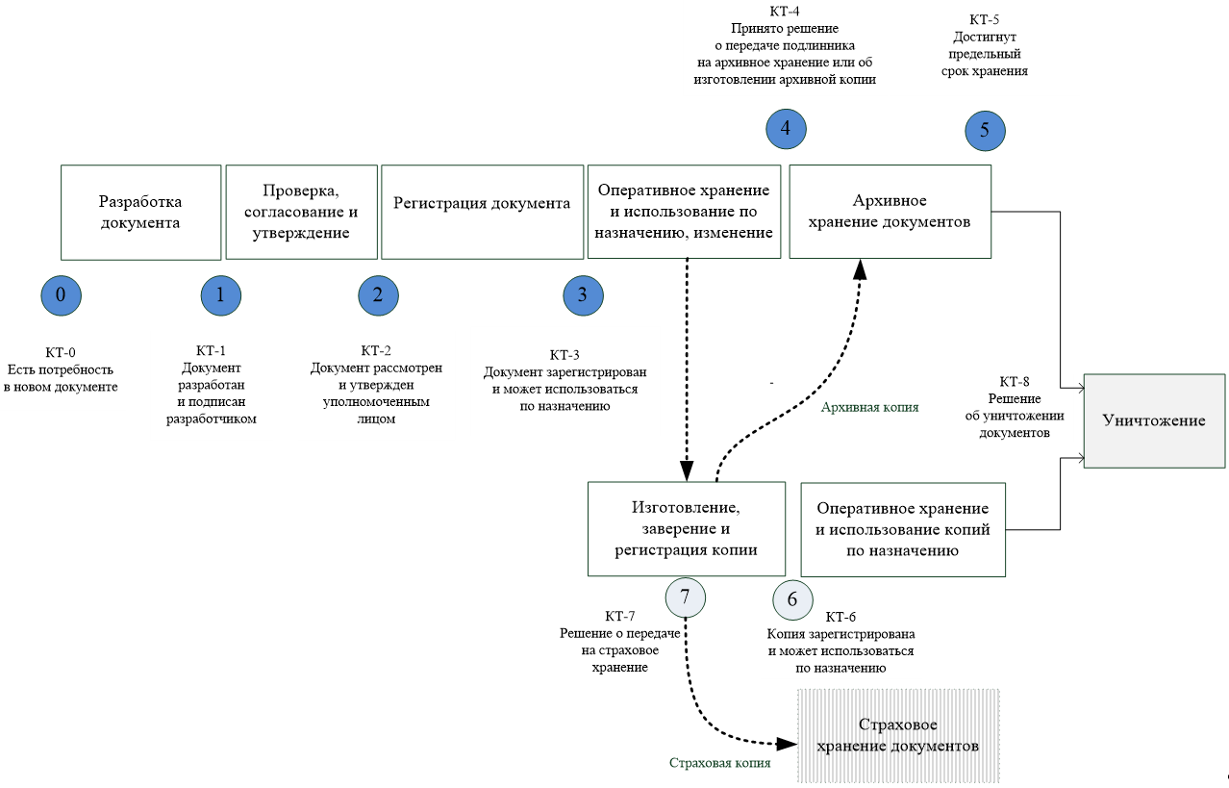
Рисунок Б.1 – Типовая модель ЖЦ документа

Б.3 Проверка, согласование и утверждение
Б.3.1 В ходе проверки, согласования и утверждения документа (далее – выпуск документа) подтверждают соответствие документа его назначению и всем прочим предъявляемым к нему требованиям.
Б.3.2 Для подтверждения соответствия документ проверяется тематическими специалистами, смежными подразделениями и другими лицами (в зависимости от назначения документа и стадии ЖЦ изделия). При выявлении недостатков может потребоваться возврат документа разработчику для их устранения, после чего проверку, согласование и утверждение документа начинают заново или продолжают ее с определенного момента (в зависимости от правил, установленных в организации).
Б.3.3 Решение о выпуске документа принимает уполномоченное лицо (например, главный конструктор) с учетом результатов всех предшествующих проверок и на основании рассмотрения оригинала.
Б.3.4 Стадия завершается в КТ-2, когда разработанный документ утверждается уполномоченными лицами.
Примечание – Изменения в утвержденный документ вносят только после регистрации его как подлинника по основаниям, установленным ГОСТ Р 2.503 и ГОСТ Р 2.504.
Б.3.5 При выпуске документа допускается указывать его применяемость, которая отражает условия применения документа, в том числе сведения об установленных разработчиком ограничениях на использование данного документа по назначению (для конкретных вариантов изделия, со сроком действия, для определенных условий эксплуатации и т. п.).
Б.3.6 Документ может дорабатываться по результатам испытаний макетов или опытных образцов изделия.
Б.3.7 Результатом данной стадии ЖЦ является «утвержденный документ».
Б.3.8 Утвержденному документу в порядке, установленном ГОСТ 2.103, может быть присвоена литера.
Б.4 Регистрация
Б.4.1 На стадии регистрации выполняют действия по подготовке документа к хранению и использованию по назначению. Документу присваивают инвентарный номер.
Б.4.2 Решение о завершении регистрации (КТ-3) принимает уполномоченное лицо отдела технической документации. О принятом решении оповещают всех заинтересованных лиц.
Б.4.3 Результатом данной стадии ЖЦ документа является «подлинник».
Б.5 Оперативное хранение и использование по назначению, изменение
Б.5.1 На данной стадии с документом могут выполняться следующие действия:
- хранение подлинника в установленном виде;
- изготовление на основе подлинника дубликата документа (по ГОСТ 2.502), страховой копии;
- изготовление на основе подлинника документа его копий (рабочей, контрольной);
- изготовление на основе дубликата документа его копий (рабочей, контрольной);
- восстановление подлинника на основе контрольной копии;
- отправка подлинника документа новому держателю подлинника;
- отправка неучтенной копии документа организации-потребителю;
- отправка учтенной копии документа абоненту (при абонентском обслуживании);
- информирование абонентов о выпуске измененных документов.
Б.5.2 Актуальность подлинника поддерживают внесением в него изменений по ГОСТ Р 2.503 и ГОСТ Р 2.504.
Б.5.3 Создаваемые на стадии оперативного хранения подлинника копии и дубликаты имеют собственный ЖЦ. В отличие от ЖЦ подлинника документа, ЖЦ копии не имеет стадии разработки (ее заменяет стадия «Изготовление, заверение и регистрация копии»), но имеется стадия «применения по назначению» (от КТ-6 до КТ-8).
Б.5.4 На страховое хранение (КТ-7) документы (страховые копии) отправляют по решению организации и (или) заказчика, если это предусмотрено договором.
Б.6 Архивное хранение
Б.6.1 На архивное хранение переводят:
- аннулированные документы и листы аннулированных документов;
- документы на не изготавливаемую продукцию.
Б.6.2 Решение о переводе документов на архивное хранение (КТ-4) оформляют актом или решением организации о прекращении изготовления определенной номенклатуры продукции.
Б.6.3 На архивное хранение могут быть переданы архивные копии, отражающие конструкцию изделия в определенные моменты времени.
Б.6.4 На архивном хранении документы находятся до момента КТ-5. Сроки хранения установлены нормативными правовыми документами [2].
Уничтожать допускается подлинники конструкторских документов, прошедшие экспертизу их ценности, предусмотренную [2]. Экспертизе подлежат все документы на носителях любого вида.
В описи документов, подлежащих уничтожению, включают документы, прошедшие экспертизу ценности. Опись в обязательном порядке подлежит согласованию с заказчиком.

Приложение В
(рекомендуемое)
Формы и правила заполнения учетных документов для регистрации и учета конструкторских документов
В.1 Журнал регистрации документов
В.1.1 Журнал регистрации выполняют по форме 1 на листах формата А4 по ГОСТ Р 2.301 с вертикальным расположением листа (рисунок В.1).
Примечания
1 Приведенные в настоящем приложении формы журнала и карточек учета применяют только при ведении учета на бумажных носителях.
2 Формы карточек, размеры граф и способ ведения могут быть уточнены в стандарте организации.
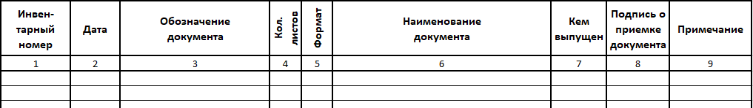
Рисунок В.1 – Журнал регистрации документов (форма 1)
В.1.2 Правила заполнения граф журнала регистрации приведены в таблице В.1.
Таблица В.1 – Правила заполнения граф журнала регистрации
Номер графы | Правила заполнения графы
1 | Указывают инвентарный номер регистрируемого документа
2 | Указывают дату поступления документа на регистрацию
3 | Указывают обозначение документа по ГОСТ Р 2.201
4 | Указывают формат листов (только для странично-ориентированных документов)
5 | Указывают количество листов (только для странично-ориентированных документов)
6 | Указывают наименование документа по ГОСТ Р 2.201
7 | Указывают наименование подразделения, разработавшего документ (только при регистрации подлинников).
8 | Подпись лица, зарегистрировавшего документ. При ведении журнала регистрации в электронном виде указывают фамилию и инициалы лица, зарегистрировавшего документ
9 | Приводят дополнительные сведения о документе (при необходимости)
В.1.3 В случаях, определенных в 5.3.7, журнал регистрации ведут для каждой группы документов отдельно. Допускается при небольшом объеме документов на изделие вести один журнал на несколько групп документов.

В.2 Карточка учета документов
В.2.1 Карточку учета документов выполняют по формам 2, 2а, 2б, 2в на листах формата А5 по ГОСТ Р 2.301 с горизонтальным расположением листа (рисунки В.2-В.5).
Примечание – Формы карточек учета документов, размеры граф и способ ведения могут быть уточнены в стандарте организации.
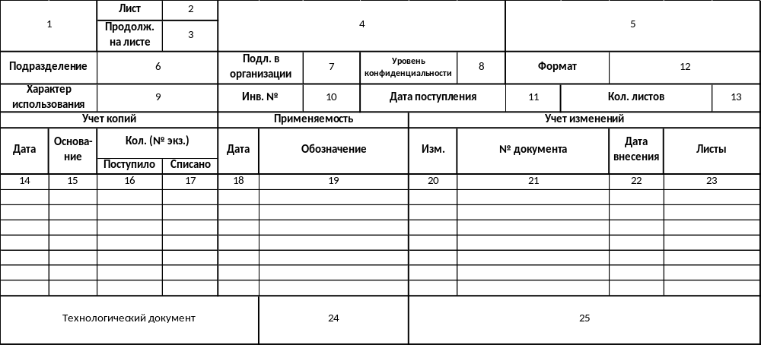
Примечание – Цифры на форме соответствуют позициям в таблице В.2, в которой приведены правила заполнения
Рисунок В.2 – Карточка учета документов. Лицевая сторона (форма 2)
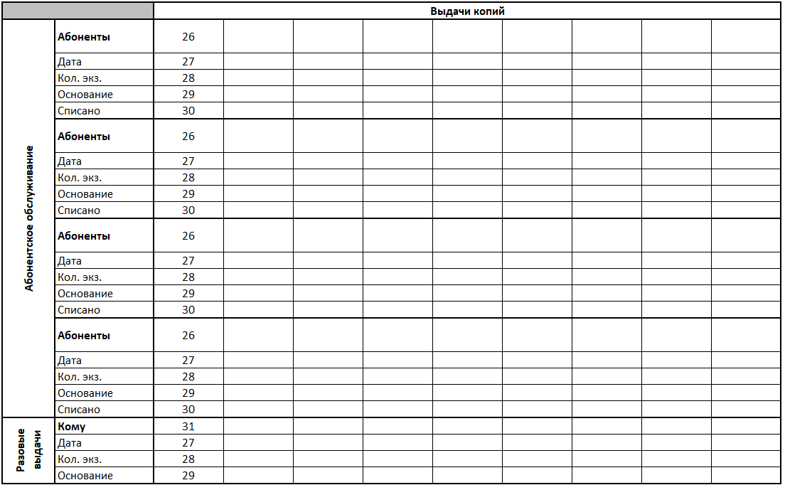
Рисунок В.3 – Карточка учета документов, оборотная сторона (форма 2а)

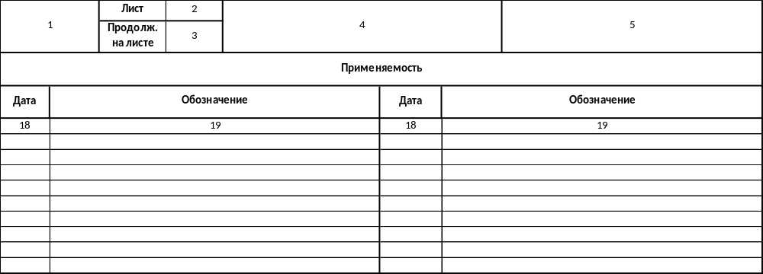
Рисунок В.4 – Карточка учета документов, лицевая сторона вторых и последующих листов (форма 2б)

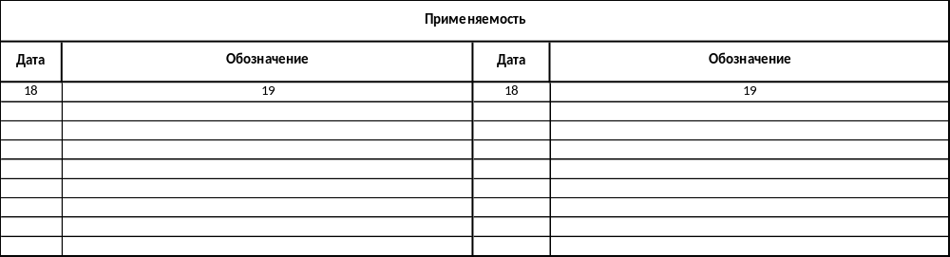
Рисунок В.5 – Карточка учета документов, оборотная сторона вторых и последующих листов (форма 2в)
В.2.2 Правила заполнения граф карточки учета документов приведены в таблице В.2.
Таблица В.2 – Правила заполнения карточки учета документов
Номер графы | Правила заполнения графы
1 | Код или краткое наименование организации, осуществляющей учет документа
2 | Номер листа карточки учета документов. Для формы 2 – «1»
3 | Номер следующего листа карточки учета документов (при их наличии). При отсутствии следующего листа – не заполняют
4 | Указывают наименование документа по ГОСТ Р 2.201
5 | Указывают обозначение документа по ГОСТ Р 2.201
6 | Указывают наименование подразделения, разработавшего документ (только при регистрации подлинников)

Продолжение таблицы В.2
Номер графы | Правила заполнения графы
7 | Код или краткое наименование организации-держателя подлинника
8 | Указывают уровень конфиденциальности регистрируемого документа. Примеры значений отметок:  01 – свободно распространяемая информация;  02 – конфиденциальная информация (не относится к государственной тайне);  03 – информация для служебного пользования (не относится к государственной тайне)
9 | Указывают характер использования регистрируемого документа (подлинник, дубликат, копия)
10 | Указывают инвентарный номер регистрируемого документа
11 | Указывают дату поступления документа на регистрацию
12 | Указывают формат листов (только для странично-ориентированных документов)
13 | Указывают количество листов (только для странично-ориентированных документов)
14 | Указывают дату поступления дубликата или копии
15 | Указывают основание поступления дубликата или копии (номер договора, номер сопроводительного письма, номер служебной записки смежного подразделения и т. п.)
16 | Указывают количество поступивших экземпляров и их номера, в случае если дубликат (копия) имеет порядковый номер, присвоенный организацией-держателем подлинника
17 | Указывают дату списания экземпляра дубликата (копии) при возврате организации-держателю подлинника, утере или уничтожении
18 | Указывают дату изменения применяемости
19 | Указывают сведения о применяемости
20 | Указывают последний номер изменения регистрируемого документа
21 | Указывают обозначение и дату утверждения ИИ
22 | Указывают дату внесения поступивших изменений в рабочие копии
23 | Перечисляют номера листов регистрируемого документа подлежащих изменению (только для странично-ориентированных документов)
24 | Указывают обозначение технологического документа, выпущенного в порядке организации технологической подготовки производства (при необходимости)
25 | Указывают отметки о микрофильмировании, наличии страховой копии, восстановлении подлинника или аннулировании документа, переводе карточки учета документа в бумажной форме под управление АС
26 | При учете внешних абонентов – указывают код или краткое наименование организации, находящейся на абонентском обслуживании. При учете внутренних абонентов – указывают код внутреннего подразделения организации
27 | Указывают дату выдачи копии

Окончание таблицы В.2
Номер графы | Правила заполнения графы
28 | Указывают количество выданных экземпляров и их номера, в случае если выдаваемой копии при изготовлении присваивается порядковый номер
29 | Указывают основание выдачи копии (номер договора, номер сопроводительного письма, номер служебной записки от подразделения и т. п.)
30 | Указывают дату списания при возврате, утере или уничтожении
31 | При учете внешних держателей копий – указывают код или краткое наименование организации, находящейся на абонентском обслуживании. При учете внутренних держателей копий – указывают код внутреннего подразделения организации
В.2.3 Графы 7, 14–17 заполняют только для учета дубликатов и копий, поступивших от других организаций.
В.2.4 Графы 20–23 заполняют только при поступлении на учет ИИ, касающихся ранее зарегистрированных документов.
В.2.5 Графы в разделе «Абонентское обслуживание» формы 2а заполняют только для выданных дубликатов и учтенных копий. Графы в разделе «Разовые выдачи» формы 2а заполняют в отношении копий документов, об изменении которых потребителю не сообщается.
В.3 Карточка учета абонента
В.3.1 Карточку учета абонента применяют для учета внутренних абонентов и выполняют по формам 3, 3а на листах формата А5 по ГОСТ Р 2.301 с горизонтальным расположением листа (рисунки В.6–В.7).
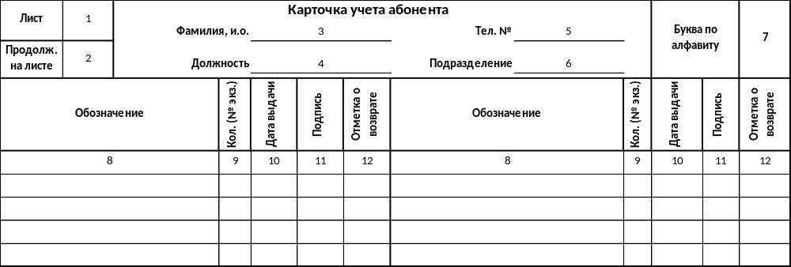
Рисунок В.6 – Карточка учета абонента. Лицевая сторона (форма 3)

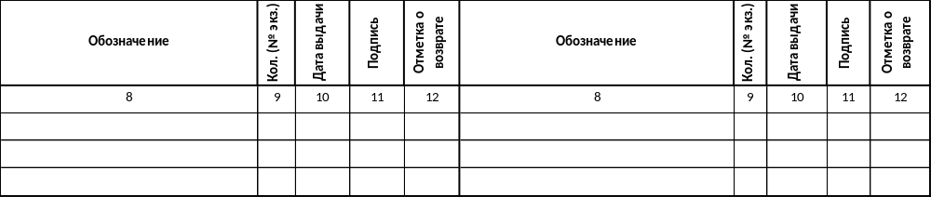
Рисунок В.7 – Карточка учета абонента. Оборотная сторона (форма 3а)
В.3.2 Правила заполнения граф карточки учета абонента приведены в таблице В.3.
Таблица В.3 – Правила заполнения карточки учета абонента
Номер графы | Правила заполнения графы
1 | Указывают номер листа карточки учета абонента
2 | Указывают номер следующего листа карточки учета абонента (при их наличии), при отсутствии следующего листа – не заполняется
3 | Указывают фамилию и инициалы лица, на которого заведена карточка учета абонента
4 | Указывают должность лица из графы 3
5 | Указывают внутренний (служебный) телефон лица из графы 3
6 | Указывают код подразделения, в котором числится лицо из графы 3
7 | Первая буква фамилии лица из графы 3
8 | Указывают обозначение выдаваемого документа по ГОСТ Р 2.201
9 | Указывают количество выданных экземпляров и их номера, в случае если выдаваемой копии при изготовлении присваивается порядковый номер
10 | Указывают дату выдачи копии
11 | Подпись лица, получившего документ. При ведении карточки учета в электронном виде – не заполняется
12 | Указывают дату списания при возврате, утере или уничтожении

В.3.3 При необходимости использования последующих листов карточки учета абонента используют формы 3 и 3а, заполняя соответствующим образом графы 1 и 2.

Приложение Г
(рекомендуемое)
Образцы штампов по учету документов
Г.1 Штампы предназначены для упрощения нанесения и достижения однотипности изображения надписей и указаний, производимых в документах в процессе их обращения, а также в извещениях и в документах учета.
Г.2 При выдаче (отправке) копий документов в электронной форме представления способ визуализации статуса документа рекомендуется устанавливать в стандартах организации или в соглашении о передаче документов по ГОСТ Р 2.511.
Г.3 Образцы штампов приведены на рисунке Г.1.
Г.4 Допускается применять штампы других видов, упрощающих нанесение надписей на документах. Макет штампа устанавливают в стандарте организации.
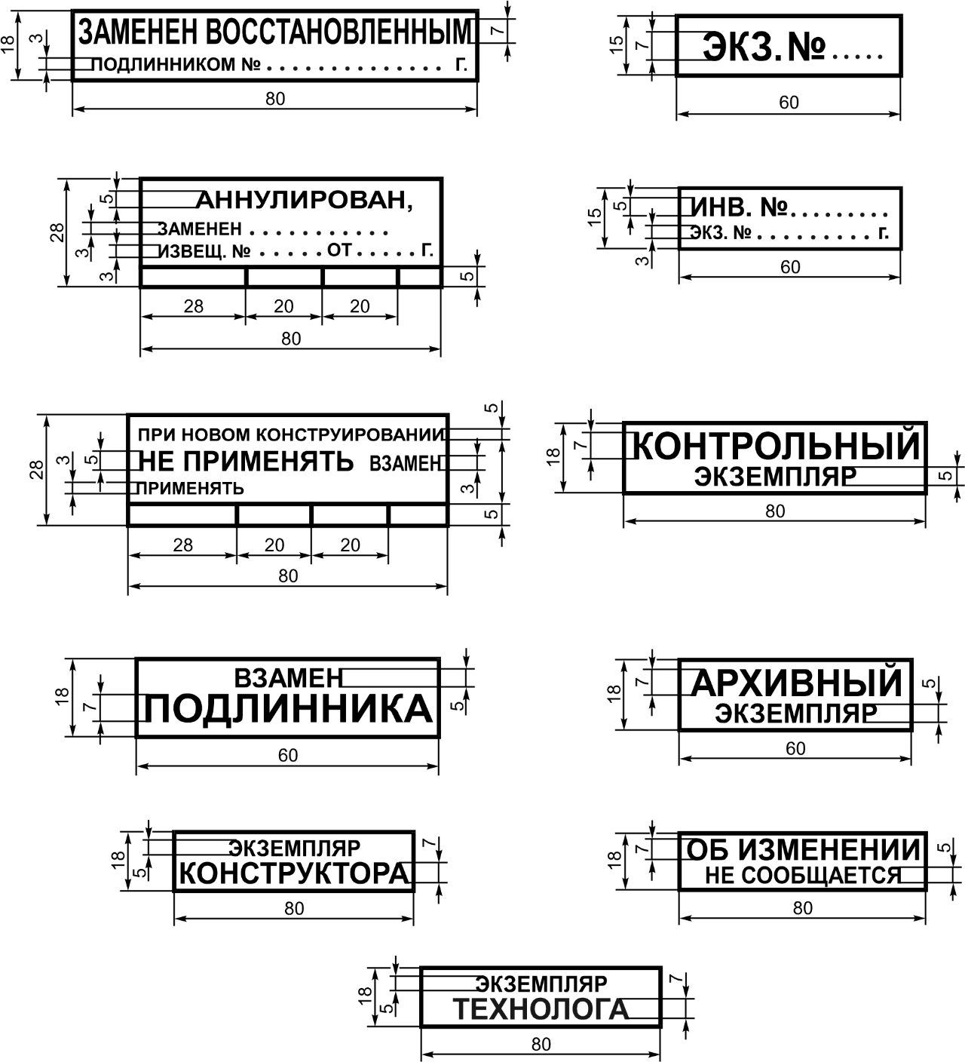

Рисунок Г.1 – Образцы штампов

Приложение Д
(рекомендуемое)
Правила формирования штрихового кода на документах
Д.1 Использование символов штрихового кода на документах в бумажной форме представления как технологии автоматической идентификации и сбора данных позволяет осуществить автоматизированный ввод реквизитов документа и этим снизить трудоемкость и время проведения операции учета бумажного документа, уменьшить количество ошибок, допускаемых при ручном вводе текста документа.
Для кодирования реквизитной части документа рекомендуется использовать наиболее распространенную матричную символику штрихового кода: QR-код. Поскольку реквизитная часть может содержать знаки кириллического алфавита (наименование, обозначение документа, наименование организации, сведения о подписании), то для обеспечения возможности использования различных наборов кодированных знаков рекомендуется применять байтовый режим кодирования (8 бит).
Рекомендуется использовать QR-код при разработке электронных документов, размещаемых на ЭН (на этикетках ЭН), при печати УЛ и копий документов на бумажных носителях.
Д.2 Реквизиты документа представляют в виде строки знаков для дальнейшего кодирования в двумерном символе штрихового кода. Строка знаков состоит из трех блоков:
- блок служебных данных (таблица Д.1);
- блок описательных реквизитов документа;
- блок организационных реквизитов документа.
Блок служебных данных содержит метаданные и предназначен для указания правил интерпретации данных.
Элементы служебного блока имеют строго фиксированный размер и располагаются в строго определенном порядке. Описание элементов служебного блока приведено в таблице Д.1. Длина блока равна 10 байт.
Д.3 Элементы блока описательных реквизитов и блока организационных реквизитов разделяются между собой знаком-разделителем, который указан в служебном блоке. Если знак-разделитель, используемый по умолчанию «|» (вертикальная черта), встречается в значении одного из реквизитов, то необходимо выбрать другой знак-разделитель (#, ~, @, &, ^) и указать его в блоке служебных данных.
Д.4 Каждый реквизит состоит из условного номера и значения, которые между собой разделены знаком «=» (равно). При наличии более одного знака «=» в паре «условный номер – значение», «значением» признается все содержимое данной пары после первого «=». Допускается условный номер формировать только из цифр и знаков «.» (точка) и «/» («косая черта»).
Д.5 Условный номер определяют по таблице 1 ГОСТ Р 2.058–2023 (для блока описательных реквизитов) и таблице 2 (для блока организационных реквизитов). Для реквизитов, у которых условия применения определены как «многократный» условный номер формируют как «Условный номер по ГОСТ Р 2.058/N», где «N» – номер по порядку появления реквизитов. Все элементы составного многократного атрибута должны иметь одинаковое значение «N».
Та б л и ц а Д.1 — Элементы служебного блока
Наименование элемента | Количество знаков (байт) | Примечание
Идентификатор формата | 4 | Является признаком формата. Элемент содержит предопределенное значение «ESKD», означающее, что QR-код представлен в формате, описанном в данном документе, и его можно обрабатывать. Если элемент содержит значение, отличное от указанного, то это означает, что формат «чужой», и он обрабатываться не должен
Версия | 4 | Версия формата. В текущей версии заполняется фиксированным значением «0001». Данное значение будет изменяться в случае выхода новых версий стандарта. Программное обеспечение, используемое при обработке документов, интерпретирует (обрабатывает) форматы определенных версий
Признак набора кодированных знаков | 1 | Набор кодированных знаков, который используется для представления реквизитных данных документа. Задается в виде цифрового признака кодированного набора:  1 - WIN–1251  2 - UTF–8;  3 - KOI8-R
Разделитель | 1 | Графический знак, используемый для разделения значений реквизитов. По умолчанию используется знак | (вертикальная черта). При этом элементы служебного блока разделителем не выделяют

Д.6 На рисунке Д.1 и в таблице Д.2 приведен пример кодирования реквизитной части документа с применением правил, описанных в настоящем стандарте.

ESKD00011|1= ИПВР.446945.003Э4|2= Переходник ПФЛ 11-09. Схема электрическая соединений|9.1=5|16.1= ИПВР.446945.003Э4 изм.5.хml |16.9=77e9cea8-cbee-4a4a-b661-ec3897123fd6|16.10=957E25D52691748FB44FB2522040173524BAEB57B2A8CD59477439E0A8E55CFAB96C20BE31B9B3CA5649D5CD54242A812C9A0E8C415FD04C22EFE3FBA95177E5|16.12=1|20.1/1=1|20.2.1/1=Иванов И.И.|20.5/1=28.01.2023 | 

Рисунок Д.1 – Пример формирования QR-кода

Та б л и ц а Д.2 — Разбор элементов строки, содержащей данные о документе
Элемент строки | Содержимое
Служебный блок
ESKD | Идентификатор формата
0001 | Версия формата
1 | Кодированный набор WIN1251
| | Разделитель реквизитов документа
Блок основных реквизитов
ИПВР.446945.003Э4 | 1 – Обозначение документа
Переходник ПФЛ 11-09. Схема электрическая соединений | 2 – Наименование документа
5 | 9.1 – Номер изменения
ИПВР.446945.003Э4 изм.5.хml | 16.1 – Имя файла
77e9cea8-cbee-4a4a-b661-ec3897123fd6 | 16.9 – Идентификатор документа в автоматизированной системе
957E25D52691748FB44FB2522040173524BAEB57B2A8CD59477439E0A8E55CFAB96C20BE31B9B3CA5649D5CD54242A812C9A0E8C415FD04C22EFE3FBA95177E5 | 16.10 – Значение хэш-кода файла
1 | 16.12 – Обозначение алгоритма, использованного для расчета хэш-кода (например, ГОСТ Р 34.11)
Блок дополнительных реквизитов
1 | 20.1/1 – Действие ответственного лица над документом. Допустимые варианты:  1 – Подготовил УЛ  2 – Записал CD  3 – Изготовил копию
Иванов И.И. | 20.2.1/1 – Фамилия и инициалы ответственного лица
28.01.2023 | 20.5/1 – Дата совершения операции в формате DD.MM.YYYY
Д.7 QR-код должен иметь размеры 35 × 35 мм и располагаться в правом нижнем углу УЛ или этикетки электронного носителя согласно приведенным ниже примерам (рисунки Д.2 и Д.3). Для этикетки CD-диска атрибут 20.1/1 должен иметь значение 2, а для УЛ – значение 1.



ИПВР.КБПП-124.П
ИПВР.446945.003Э4 изм. 5
инв.№ | 
Иванов И.И.
тел. 11-20

Рисунок Д.2 – Пример оформления этикетки электронного носителя с QR-кодом

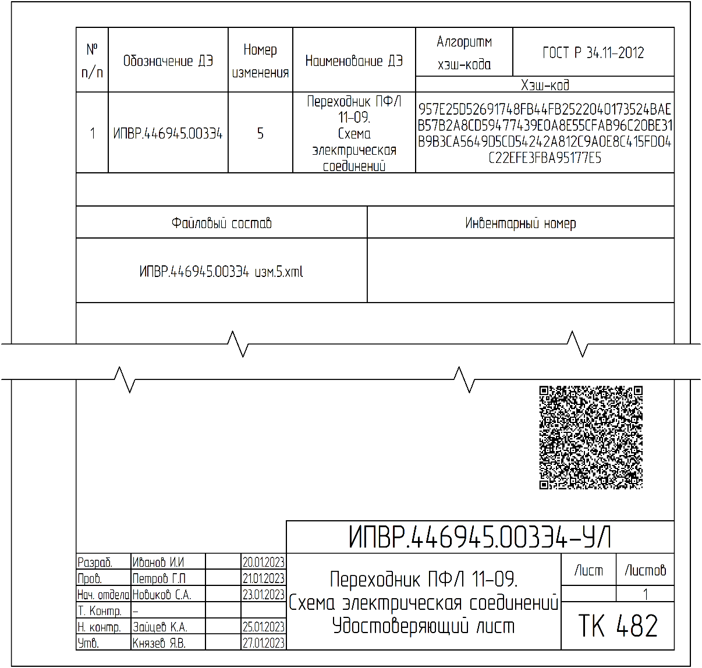
Рисунок Д.3 – Пример оформления УЛ с QR-кодом

Библиография

[1] | Федеральный закон от 22 октября 2004 г. № 125-ФЗ «Об архивном деле в Российской Федерации».
[2] | Приказ Росархива от 28 декабря 2021 г. № 142 «Об утверждении Перечня типовых архивных документов, образующихся в научно-технической и производственной деятельности организаций, с указанием сроков хранения».
[3] | Приказ Росархива от 31 июля 2023 г. № 77 «Об утверждении Правил организации хранения, комплектования, учета и использования документов Архивного фонда Российской Федерации и других архивных документов в государственных органах, органах местного самоуправления и организациях».
[4] | Федеральный закон от 6 апреля 2011 г. № 63-ФЗ «Об электронной подписи».

УДК 62(084.11):006.354 ОКС 01.110
Ключевые слова: документ, учет, регистрация, хранение, использование по назначению, восстановление, подлинник, копия, дубликат

РАЗРАБОТЧИКИ

Руководитель организации-разработчика
АО НИЦ «Прикладная Логистика»,
генеральный директор И. Ю. Галин

Разработчик от
АО НИЦ «Прикладная Логистика»,
руководитель отдела Е. В. Селезнёва

СОИСПОЛНИТЕЛИ

Руководитель разработки от ООО
«Алмаз-Антей управленческое консультирование»,
директор по развитию PLM-систем А. Ф. Хайруллин

Руководитель разработки от АО НЦВ «Миль и Камов»,
Директор центра стандартизации А. Н. Бражкин

Разработчик от
АО НЦВ «Миль и Камов»,
руководитель группы отдела электронных макетов С. А. Бочкарев

